**Moção Nº 540/2022**

A Câmara de Vereadores de Itapevi, por meio do Vereador que subscreve este documento, aprovam Moção de Aplausos ao Sr. Rodrigo Lopes de Lima, pela atuação e conquista da medalha de Prata na modalidade Damas, Masculino, nos Jogos Regionais em Tatuí /SP 2022

.

**JUSTIFICATIVA**

A Câmara Municipal de Itapevi, através de seu vereador que subscreve este documento, aprovam Moção de Aplausos ao Sr. Rodrigo Lopes de Lima , pela atuação junto as Equipes de Atletas e que conquistou a Medalha de Prata na modalidade Damas, Masculino, nos Jogos Regionais em Tatuí /SP 2022, na 64ª Edição dos Jogos Regionais – 8ª Região, realizados no período 15/06/2022 a 04/09/2002. O campeonato contou com diversos atletas do Estado de São Paulo.

Parabéns ao Jovem Rodrigo pela conquista e por sempre buscar com alegria e presteza participar do convívio dos amigos das edições regionais.

Sala das Sessões Bemvindo Moreira Nery, 08 de Agosto de 2022

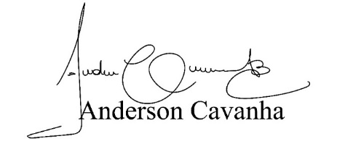

**Bruxão Cavanha**

**VEREADOR - PL**